**M 4 Menschenwürde und Gottebenbildlichkeit**

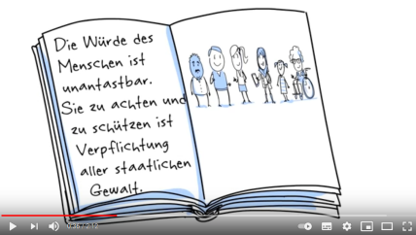**Clip Deutschland besser verstehen lernen – Menschenwürde (2,12min),** <https://www.youtube.com/watch?v=4XGICg9PxzY> (2021-01-24)

**Arbeitsaufträge**

1. Schauen Sie sich den Clip zum Thema Menschenwürde an.
2. Halten Sie wesentliche Inhalte des Clips fest.

2.Menschenwürde ermöglicht das friedliche Zusammenleben:

Respekt, Achtung, Förderung und Schutz für alle. Alle Menschen haben gleiches Recht, heißt: Gleichberechtigung und sämtliche Freiheiten, sowie gleiche Pflichten, Goldene Regel.

**Clip Ebenbild Gottes (5min)**

<https://www.youtube.com/watch?v=JKACvwfXD-A> (2021-01-21)

**Arbeitsaufträge**

1. Schauen Sie sich den Clip zum Thema Ebenbild Gottes an.
2. Halten Sie wesentliche Inhalte des Clips fest.

2.

1. Füllen Sie die Tabelle in einem Lehrer-Schüler-Gespräch.

**Einzigartige Stellung des Menschen in der Schöpfung ist zu begründen durch:**

|  |  |  |
| --- | --- | --- |
| 1. **Geistige und moralische Fähigkeiten** | 1. **Beziehungswesen** | 1. **Herrschaftsauftrag** |
| -Kann zwischen Gut und Böse entscheiden/unterscheiden  -Sprechen/Interagieren um Kreativität auszuleben  -Ist Person, immer jemand  -Problem: demente und geistig behinderte Menschen | -Gründung von Familien  -Beziehung Mensch zu Mensch (Horizontalbeziehung)  -Mensch zu Gott (Vertikalbeziehung)  -Gott schenkt Leben | -Von Gott zu Mensch: Menschen sollen Erde besitzen und Potential ausnutzen/verwalten |

**Erkenntnis:**

* Begriff: Nicht aus der Bibel, aber durch die Bibel entwickelt und definiert
* Wer andere Menschen quält oder zerstört, macht ihn zum Objekt, verneint nicht nur dessen Menschenwürde, sondern zerstört auch seine eigene Menschenwürde, weil er den Herrschaftsauftrag missbraucht.